
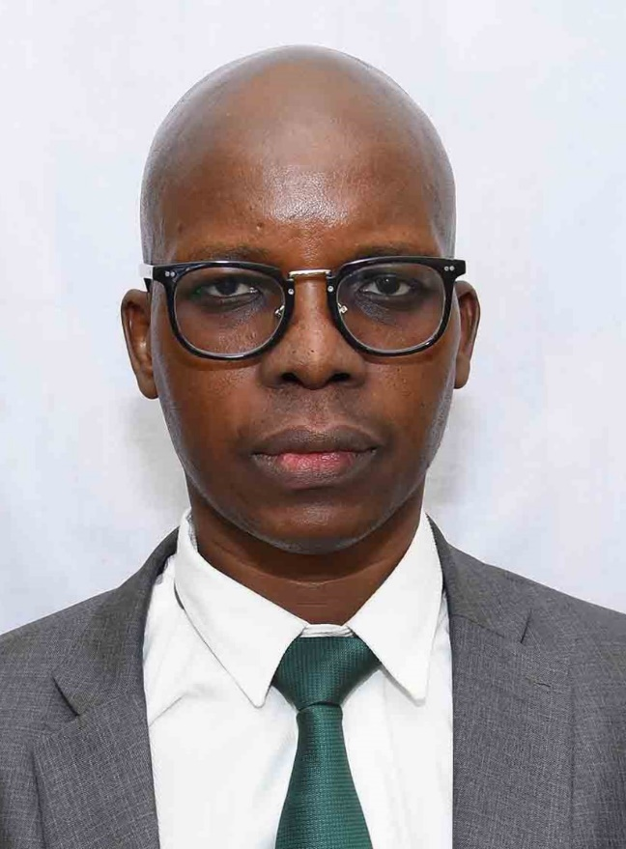
LANFIA
DIANE
Macroéconomiste - Planificateur
DOMAINES DE
COMPÉTENCES
DEMO-ECONOMIE
PROSPECTIVE – PLANIFICATION STRATEGIQUE
MACROECONOMIE – MONNAIE ET FINANCES

RÉSUMÉ DU PROFIL
Titulaire d'un Doctorat (PhD) en Economie monétaire et financière, d'un Diplôme d’études approfondies (DEA) en Macroéconomie appliquée à l'Université Cheikh Anta Diop (UCAD) de Dakar et d'un diplôme d'études supérieures bancaires et financières au Centre Ouest-africain de Formation et d’Etudes Bancaires (COFEB) de la BCEAO, Option : ingénierie financière et comptabilité bancaire, avec plus de 20 ans d'expérience professionnelle au Ministère de l'Economie, du Plan et de la Coopération

EXPÉRIENCES PROFESSIONNELLES
Je capitalise 22 ans d’expérience dans la conception, l’analyse, la planification, le suivi et l’évaluation des politiques, plans, stratégies et programmes publics de développement notamment en matière de prospective, de planification à court et moyen terme, de monnaie et de population / développement.

COORDONNEES
Adresse : 29, Rue Grasland x Valmy
Cellulaire : (00221) 77 263 05 06
WhatsApp : 00221 76 398 85 85
e-mail : lanfiadiane@hotmail.com ou lanfi.diane@ucad.edu.sn

